戴维宁定理 详细讲义
  - 电路原理专题：从等效思想到含受控源的一般解法
适用对象：正在学习《电路原理》的本科生
2026 年 10 月
为什么 → 是什么 → 怎么算 → 怎么用 → 错在哪
一条直线：任何线性单口网络的端口伏安特性都是平面上的一条直线。
两个点：这条直线由开路点与短路点唯一确定。
一个斜率：斜率就是 $−R_{eq}$，三种求法都在量同一个斜率。
8 章正文 · 18 张手绘图 · 5 道精讲例题 · 4 道习题
全部数值由独立的节点法程序精确验算，分数精确解

目录
内容 | 页码
第 0 章 怎么用这份讲义 | 4
0.1 这份讲义解决什么问题 | 4
0.2 符号与参考方向约定 | 4
0.3 三条学习主线 | 4
第 1 章 为什么要“等效” | 5
1.1 先看一个具体问题 | 5
1.2 等效的确切含义 | 5
1.3 等效的边界：对外等效，对内不等效 | 6
1.4 “单口网络”到底允许多复杂 | 6
第 2 章 戴维宁定理是什么 | 7
2.1 从伏安特性推出定理 | 7
2.2 定理的正式表述 | 8
2.3 几何图像：一条直线，三个特征 | 8
2.4 定理成立的条件，以及一个反例 | 9
2.5 顺带得到诺顿定理 | 9
第 3 章 三个参数怎么求 | 10
3.1 求开路电压 $u_{oc}$ | 11
3.2 求短路电流 $i_{sc}$ | 11
3.3 求等效电阻 $R_{eq}$：三种方法 | 12
3.4 完整解题模板 | 13
第 4 章 例题精讲 | 14
例题 1 两级分压链 | 14
例题 2 电流源激励 | 16
例题 3 不平衡电桥 | 17
例题 4 含 VCVS 的受控源网络 | 19
例题 5 含 VCCS 与“负号”的含义 | 21
本章小结 | 22
第 5 章 受控源专题与常见错误 | 23
5.1 受控源到底“特殊”在哪 | 23
5.2 三个真实的反例（数值都是算过的） | 23
5.3 六个高频错误清单 | 24
5.4 $R_{eq}$ 是负数怎么办 | 25
5.5 含受控源时求 $u_{oc}$ 的标准套路 | 25
第 6 章 最大功率传输 | 26
6.1 问题 | 26
6.2 推导 | 26
6.3 图形直觉 | 27
6.4 一个必须澄清的误解 | 28
6.5 例题 | 28
6.6 适用条件 | 29
第 7 章 习题 | 29
习题 1 三节梯形网络 | 29
习题 2 电桥（端口在中间节点） | 30
习题 3 含 VCVS | 31
习题 4 电流源激励 | 31
习题答案 | 32
习题 1 答案（三节梯形网络） | 32
习题 2 答案（电桥） | 33
习题 3 答案（含 VCVS） | 34
习题 4 答案（电流源激励） | 35
附录 数值验算说明 | 36
负载量的验算结果 | 37
验算程序的核心约定 | 37

第 0 章 怎么用这份讲义

0.1 这份讲义解决什么问题
戴维宁定理在教材上通常只有半页纸：一句话加一个等效电路图。但真正做题时会发现麻烦全在细节里——开路电压的参考方向怎么定、受控源为什么不能像独立源那样置零、$R_{eq}$ 算出来是负数是什么意思、什么时候不能用“除源法”。
这份讲义按“为什么 → 是什么 → 怎么算 → 怎么用 → 错在哪”的顺序展开，配 18 张手绘图、5 道精讲例题、4 道习题，所有数值结果都用独立的节点法程序精确验算过（分数精确解，不是近似值）。你可以把它当预习材料通读一遍，也可以在做作业卡住时直接跳到第 3、4 章。

0.2 符号与参考方向约定
全讲义只用下面这几个符号，先统一，后面不再重复解释。
符号 | 名称 | 含义
$N$ | 单口网络 | 只有两个端钮 $a$、$b$ 与外电路相连的网络
$u$ | 端口电压 | $a$ 端为“+”、$b$ 端为“−”时的电压，即 $u=u_{a}−u_{b}$
$i$ | 端口电流 | 由 $a$ 端流入网络 $N$ 的电流
$u_{oc}$ | 开路电压 | 端口开路（$i=0$）时的端口电压
$i_{sc}$ | 短路电流 | 端口短路（$u=0$）时，由 $a$ 经外接短路线流向 $b$ 的电流
$R_{eq}$ | 等效电阻（入端电阻） | 网络内部独立源全部置零后，从端口看进去的等效电阻
这里有一个极易出错但必须先钉死的地方：$u$ 与 $i$ 采用关联参考方向（电流从电压的“+”端流入）。整份讲义的公式都建立在这个约定上。如果你的教材采用非关联方向，所有公式里的 $i$ 都要变号。

0.3 三条学习主线
- 一条直线：任何线性单口网络的端口伏安特性都是平面上的一条直线。戴维宁定理只是给这条直线“配了一个电路”。
- 两个点：直线由两个点唯一确定——开路点 $(0, u_{oc})$ 和短路点 $(i_{sc}, 0)$。所以只要会求这两个点，等效电路就出来了。
- 一个斜率：直线的斜率就是 $−R_{eq}$。求 $R_{eq}$ 的三种方法本质上是“从三个不同角度量同一个斜率”。

第 1 章 为什么要“等效”

1.1 先看一个具体问题
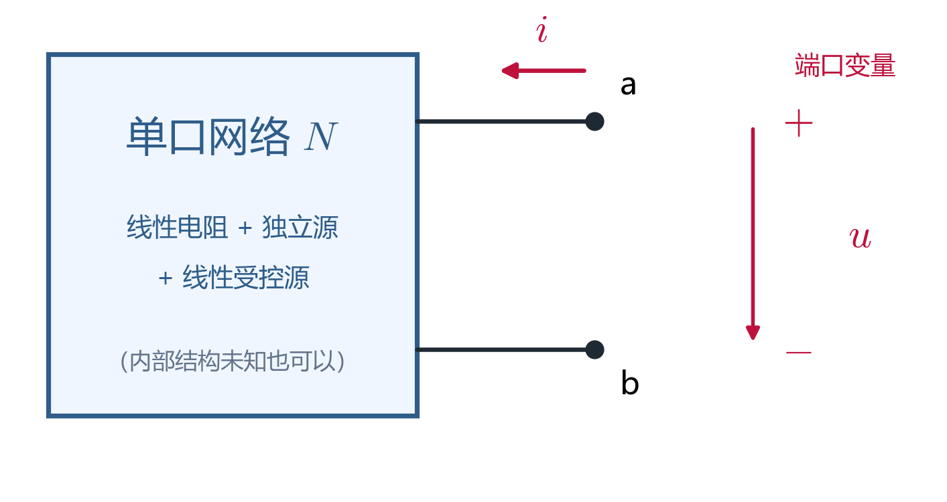
图 1-1 单口网络与端口变量。内部结构可以完全未知，只要它由线性元件构成
图 1-1 里的方框 $N$ 有两个端钮 $a$、$b$。假设 $N$ 内部是一个两级分压网络：一个 $12 \text{V}$ 的电压源，加上 $2 Ω$、$2 Ω$、$2 Ω$、$6 Ω$ 四个电阻。现在在端口上接一个 $2 Ω$ 的负载，要求负载电流。
用节点法硬算：设 $b$ 为参考点，节点 1、2、3 的电压分别是 $u_{1}$、$u_{2}$、$u_{3}$，列三个方程联立。算得出来，但每换一个负载值就要把这三个方程重解一遍。如果负载要在 $1 Ω$ 到 $100 Ω$ 之间扫一遍，就得解一百次。
戴维宁定理给出的答案是：把这个方框整体换成一个“电压源 $4 \text{V}$ 串联 $2 Ω$ 电阻”。之后无论接什么负载，都用一句话算：
$$i_{L}=\frac{4}{2+R_{L}}$$
换负载只是换个分母，方程再也不用重列。定理的价值不在于“能算”，而在于“只算一次就能算所有情况”。

1.2 等效的确切含义
定义（等效） 两个单口网络，如果它们在任意外接电路下，端口上的电压 $u$ 与电流 $i$ 的关系完全相同，就称这两个单口网络对外等效。
关键词是“任意外接电路”。这句话等价于一个更好用的判据：
判据 两个单口网络等效 $⇔$ 它们的端口伏安特性曲线完全重合。
所以“等效”从来不是“内部结构相同”或“功率相同”，而是“从外面看，分不出差别”。这就是为什么一个装满了电阻、电源、受控源的复杂网络，可以被两个元件（一个电阻 + 一个电压源）替代。

1.3 等效的边界：对外等效，对内不等效
这一点必须一开始就讲清楚，否则后面一定会出错。
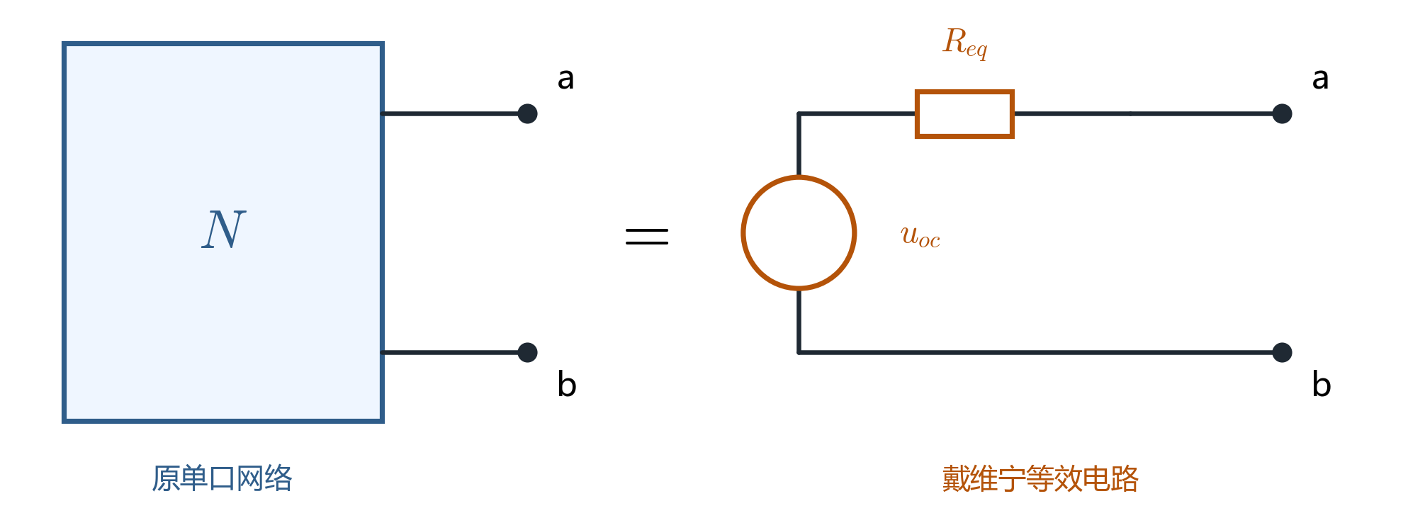
图 1-2 原网络 $N$ 与它的戴维宁等效电路
图 1-2 左右两侧的电路，从端口看完全一样：接同一个负载，端口的 $u$、$i$ 都相同，负载上的功率也相同。但从内部看完全不同：
- 原网络内部有 4 个电阻，等效电路里只有 1 个；
- 原网络内部有 $12 \text{V}$ 的电源，等效电路里只有 $4 \text{V}$；
- 负载变化时，原网络内部各元件的电流、功率会变，等效电路内部的量变化规律也不同。
因此：
可以等效的问题 | 不可以等效的问题
求端口电压、端口电流 | 求原网络内部某个电阻的电流
求外接负载上的电流、电压、功率 | 求原网络内部电源发出的功率
求负载获得最大功率的条件 | 求原网络内部元件的功率损耗

1.4 “单口网络”到底允许多复杂
戴维宁定理只要求两件事：
- 单口：只有一对端钮与外电路相连（内部可以任意复杂，图 1-1 中“内部结构未知也可以”就是这个意思）；
- 线性：内部只含线性电阻、线性受控源和独立源。
注意第 2 条里明确包含了独立源和受控源。也就是说，含独立源、含受控源的单口网络一样可以用戴维宁定理，只是求参数的方法要相应调整（第 3 章会讲）。
不能用的情形：内部含非线性元件（二极管、三极管本身、白炽灯丝）、含时变元件、含磁耦合且无法化为受控源形式的部分、需要“大信号”分析的场合。

第 2 章 戴维宁定理是什么

2.1 从伏安特性推出定理
这一节给出定理的推理过程。教材上常直接给结论，但你自己推一遍会发现它其实只是叠加原理的一个推论。
设端口接一个电流源，其电流恰为 $i$（由 $a$ 流入网络 $N$，与端口电流定义一致）。对这个网络用叠加原理，把响应 $u$ 拆成两部分：
$$u=u^{(1)}+u^{(2)}$$
其中 $u^{(1)}$ 是内部独立源单独作用时的端口电压，$u^{(2)}$ 是外加电流源 $i$ 单独作用时的端口电压。
第一步：只让内部独立源作用（外加电流源开路，即 $i=0$）。此时端口开路，端口电压就叫开路电压：
$$u^{(1)}=u_{oc}$$
第二步：只让外加电流源 $i$ 作用（内部独立源全部置零）。此时网络内部只剩线性电阻和线性受控源，从端口看进去是一个纯电阻网络，其入端电阻记为 $R_{eq}$。端口电流 $i$ 由 $a$ 流入，在 $R_{eq}$ 上产生的电压降是 $R_{eq}i$，方向是 $a$ 端电位低于 $b$ 端，所以
$$u^{(2)}=−R_{eq} i$$
两步相加，得到端口伏安关系：
$$u=u_{oc}−R_{eq} i (2−1)$$
这是一个关于 $i$ 的一次函数——在 $u$–$i$ 平面上就是一条直线，截距是 $u_{oc}$，斜率是 $−R_{eq}$。
而 $u=u_{oc}−R_{eq}i$ 恰好是一个“电压源 $u_{oc}$ 与电阻 $R_{eq}$ 串联”的伏安关系。 由 1.2 节的判据（伏安特性重合即等效），就得到了定理本身。

2.2 定理的正式表述
戴维宁定理 任何由线性电阻、线性受控源和独立源组成的单口网络 $N$，对外电路而言，总可以等效为一个电压源与一个电阻串联的电路。该电压源的电压等于网络 $N$ 的开路电压 $u_{oc}$，该电阻等于把 $N$ 内部全部独立源置零后从端口看进去的等效电阻 $R_{eq}$。
三个参数各自的物理来源，可以这样记：
参数 | 从伏安特性看 | 从电路操作看
$u_{oc}$ | 直线在 $u$ 轴上的截距 | 端口开路时量到的端口电压
$i_{sc}$ | 直线在 $i$ 轴上的截距 | 端口短路时量到的端口电流
$R_{eq}$ | 直线斜率的相反数 | 独立源置零后从端口看进去的电阻

2.3 几何图像：一条直线，三个特征
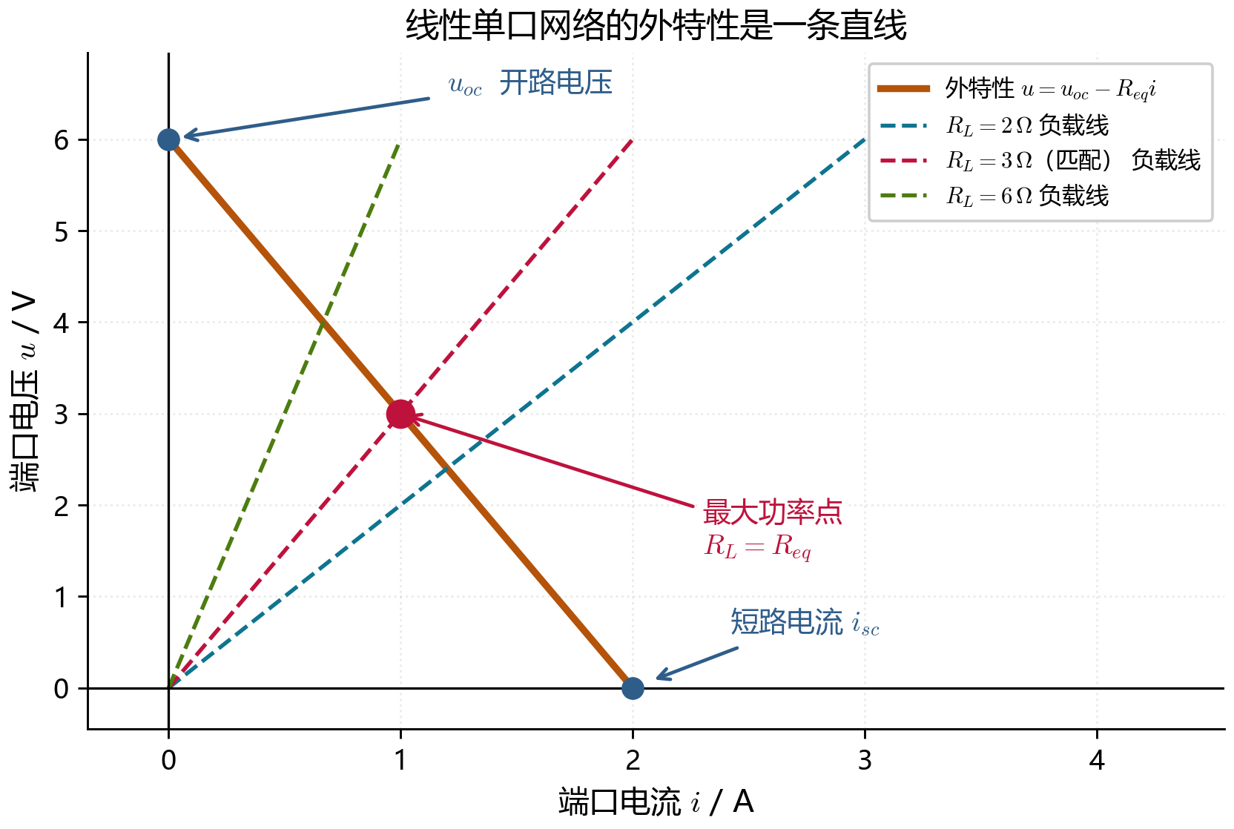
图 2-1 线性单口网络的端口伏安特性是一条直线。三条虚线是不同负载对应的负载线，交点即为工作点
图 2-1 画的是某线性单口网络的伏安特性（$u_{oc}=6 \text{V}$，$R_{eq}=3 Ω$），直线方程
$$u=6−3i$$
请注意图上的几个要点，它们是所有“等效”题目的共同几何背景：
- 直线的两个截距就是 $u_{oc}$ 与 $i_{sc}$。本题 $u_{oc}=6 \text{V}$，$i_{sc}=6/3=2 \text{A}$。
- 外接负载的工作点是“网络伏安特性直线”与“负载自身伏安特性（一条过原点的直线 $u=R_{L}i$）”的交点。这就是图解法求工作点。
- 最大功率点在 $R_{L}=R_{eq}$ 处，对应端口电压 $u_{oc}/2$、电流 $i_{sc}/2$，即图中标注的那个点。第 6 章细讲。
- 直线只有两个自由度（截距和斜率），所以任何线性单口网络的信息量等价于两个独立的数。这也是为什么“等效成两个元件”不丢信息。

2.4 定理成立的条件，以及一个反例
定理成立需要三条同时满足：
- 单口：只有一对端钮；
- 线性：内部元件全部线性；
- 内部独立源可以是任意值，但受控源必须保留在等效电阻中。
第 3 条最容易被误解成“受控源也要置零”，这是错的。置零只针对独立源：独立电压源置零 = 短路，独立电流源置零 = 开路。受控源是“依赖关系”，把它删掉等于改变了网络的线性结构，结果一定错（第 5 章有具体反例）。
反例（非线性网络不满足定理）：设端口内部只是一个二极管与一个电阻串联。它的伏安特性是一条折线（正向近似短路、反向近似开路），不是直线，自然无法用“一条直线的截距 + 斜率”表示，也就不能等效成“电压源串电阻”。

2.5 顺带得到诺顿定理
如果把式 (2-1) 变形：
$$i=\frac{u_{oc}}{R_{eq}}−\frac{u}{R_{eq}}=i_{sc}−\frac{u}{R_{eq}}$$
这恰好是“电流源 $i_{sc}$ 与电阻 $R_{eq}$ 并联”的伏安关系。于是：
诺顿定理 同一个线性单口网络 $N$，也可以等效为一个电流源 $i_{sc}$ 与电阻 $R_{eq}$ 并联的电路。
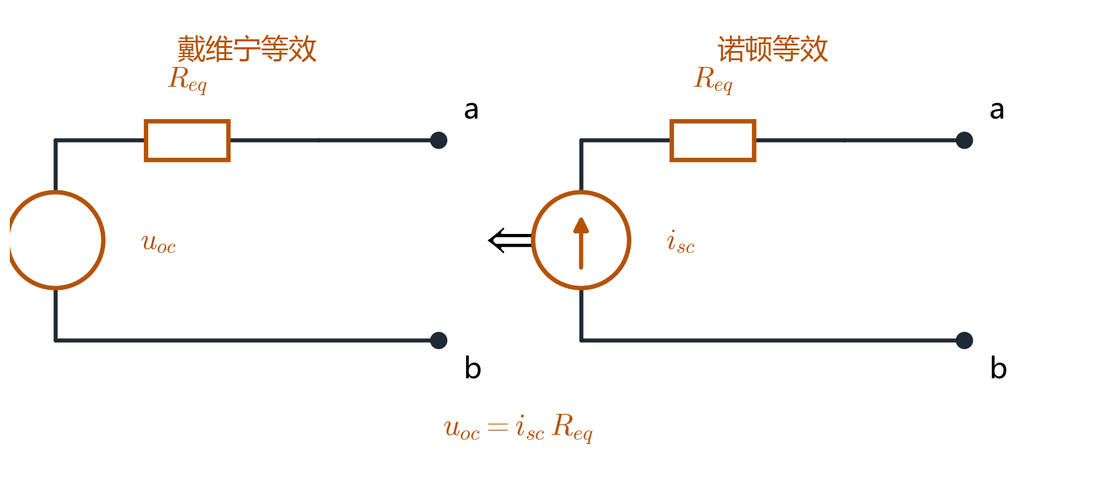
图 2-2 戴维宁等效与诺顿等效是同一个端口特性的两种画法，两者之间可用电源等效变换互换
两个等效电路之间满足
$$u_{oc}=i_{sc} R_{eq} (2−2)$$
这就是“实际电压源与实际电流源等效变换”的关系式。戴维宁与诺顿不是两个定理，是同一个定理的两种写法。
什么时候用哪个？ 一个实用经验：
- 负载是串联接入某条支路 → 戴维宁（串联形式，电流好算）；
- 多个支路并联在同一个端口上 → 诺顿（并联形式，电流直接相加）；
- 需要化简“电源 + 电阻”的串联/并联组合 → 两个都可以，怎么省事怎么用。

第 3 章 三个参数怎么求
这一章是全篇的操作核心。记住一句话：$u_{oc}$ 和 $i_{sc}$ 是“量出来的”，$R_{eq}$ 是“算出来的”。
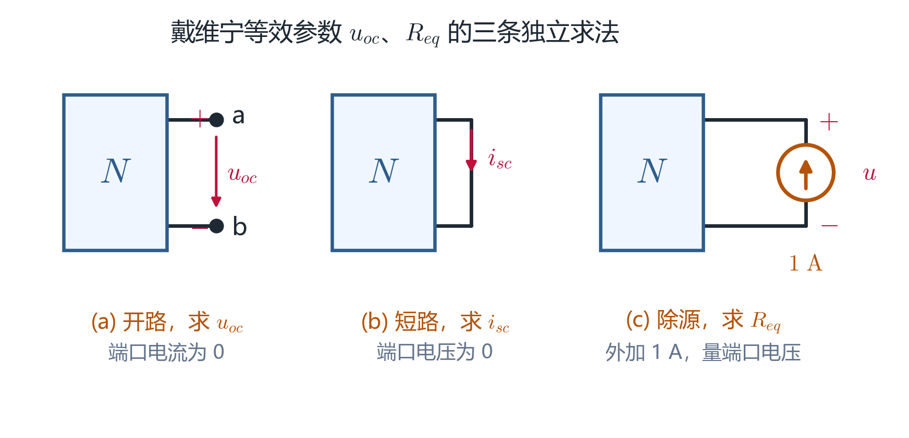
图 3-1 求等效参数的三种基本操作。(a) 端口开路量电压；(b) 端口短路量电流；(c) 独立源置零后外加 1 A 电流源量电压

3.1 求开路电压 $u_{oc}$
操作：把端口 $a$、$b$ 断开（什么都不接），求此时 $u_{ab}$。
端口断开意味着端口电流 $i=0$，所以原网络处于“没有外部注入”的状态，就是一个普通的直流电路求解问题。任选一种你熟悉的方法（节点法、网孔法、叠加、分压分流），把 $u_{ab}$ 求出来即可。
三个必须注意的点：
- 参考方向：$u_{oc}$ 的“+”必须标在 $a$ 端。如果算出来 $u_{ab}<0$，就照实写负号，不要把符号改掉——负号是有物理含义的（第 4 章例 5 会讲）。
- 端口真的断开：不要“顺手”把负载算进去。$u_{oc}$ 是空载电压，一旦接了负载就不是开路电压了。
- 受控源的作用照常计入：端口断开只是外部没有电流，网络内部的控制量、受控源电流电压都还在，方程一个都不能少。

3.2 求短路电流 $i_{sc}$
操作：用一根理想导线把 $a$、$b$ 直接连起来，求流过这根导线的电流（方向：由 $a$ 经导线流向 $b$，也就是与端口电流 $i$ 的定义方向一致）。
有两条路可走：
- 直接法：把短路线当成一条 $0 Ω$ 支路，正常列方程求解。节点法里就是“把 $a$、$b$ 看成同一个节点”。
- 间接法（更快）：如果已经算出 $u_{oc}$ 且 $R_{eq}$ 也好求，用 $i_{sc}=u_{oc}/R_{eq}$ 直接得。
为什么要单独求 $i_{sc}$？ 两个用处：一是它本身就是诺顿等效电路的电流源值；二是它能和 $u_{oc}$、$R_{eq}$ 互相校验，$u_{oc}=i_{sc}R_{eq}$ 不成立说明某一步算错了。这个校验在考试里非常好用。

3.3 求等效电阻 $R_{eq}$：三种方法

方法一 除源后串并联化简
适用：内部不含受控源的单口网络。
操作：把内部所有独立源置零（电压源→短路，电流源→开路），然后用串并联、$Δ$–Y 变换等手法一步步化简，直到只剩一个电阻。
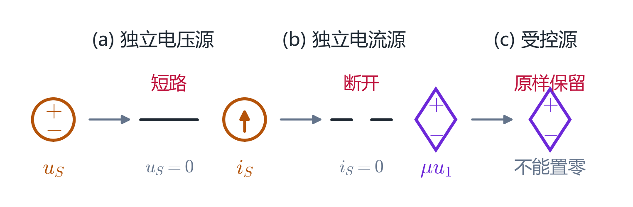
图 3-2 独立源置零的规则。受控源不属于“源”，绝不能用同一套规则处理
注意图 3-2 的第三栏：受控源不能置零。受控源不是“激励”，它描述的是一种依赖关系（$u_{4}=μu_{2}$）。把受控源删掉，等于篡改了网络的线性结构，得到的 $R_{eq}$ 一定不是原来的端口电阻。

方法二 外加电源法（伏安法）
适用：任何线性单口网络，含受控源时这是唯一稳妥的通用方法。
操作：
- 内部独立源全部置零（受控源保留）；
- 在端口外加一个电压源 $u_{S}$（或电流源 $i_{S}$），测出端口电流 $i$（或端口电压 $u$）；
- 求比值：
$$R_{eq}=\frac{u_{S}}{i}$$
外加电流源 $1 \text{A}$ 时，端口电压的数值就等于 $R_{eq}$，这是最省事的做法。
这个方法的本质是“测量端口伏安特性直线的斜率”，所以对含受控源的网络也完全成立。

方法三 开路短路法
操作：$R_{eq}=\frac{u_{oc}}{i_{sc}}$。
优点：不需要重新画除源电路，$u_{oc}$、$i_{sc}$ 一算完就顺手得到。 缺点：$i_{sc}=0$ 时失效（分母为零）。$i_{sc}=0$ 意味着端口伏安特性是一条水平线，此时 $R_{eq}$ 实际上是无穷大——可以在开路电压之外再取一个工作点，用 $Δu/Δi$ 求斜率。

三种方法怎么选
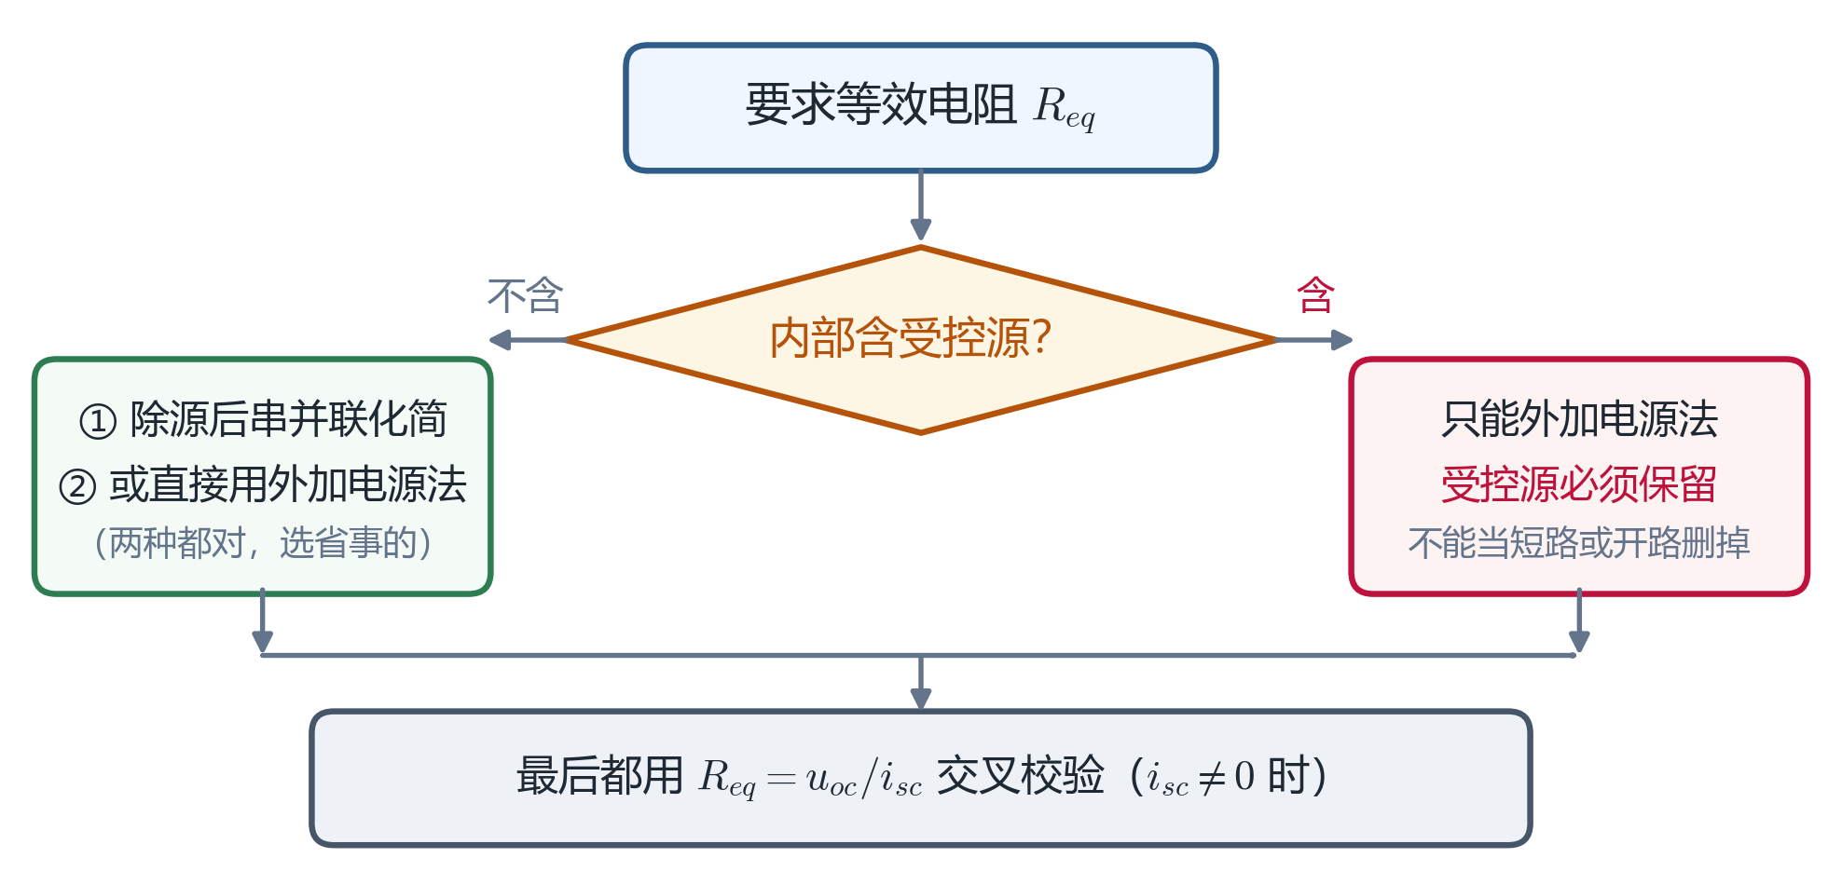
图 3-3 等效电阻求解路径的选择
一句话记：不含受控源，怎么快怎么来；含受控源，只走外加电源法。

3.4 完整解题模板
把上面几步固定成流程，以后每道题照着走：
步骤 | 做什么 | 产出
① | 明确待求端口 $a$、$b$，标出 $u$、$i$ 的参考方向 | 一张标好端口的电路图
② | 断开外电路，求 $u_{oc}=u_{ab}$ | 一个电压值（带符号）
③ | 独立源置零、受控源保留，求 $R_{eq}$ | 一个电阻值
④ | 画出戴维宁等效电路，接回外电路 | 一个“电压源串电阻”电路
⑤ | 用等效电路算待求量 | 最终答案
⑥ | （可选）改用短路电流 $i_{sc}=u_{oc}/R_{eq}$ 复算校验 | 校验通过
第 ⑥ 步不是形式主义。这个讲义里所有例题的数值，都用独立的节点法程序算过 $u_{oc}$、$i_{sc}$、$R_{eq}$ 三条互不依赖的路径，并断言 $u_{oc}/i_{sc}=R_{eq}$ 严格成立。你自己做题时也建议至少做一次交叉校验。

第 4 章 例题精讲
五道例题按难度递进：第 1、2 题是纯电阻网络，第 3 题是电桥（考验“端口选在哪里”），第 4、5 题含受控源。
本章所有数值结果都用独立的节点法程序做过精确验算（分数精确解），并满足 $u_{oc}/i_{sc}=R_{eq}$ 的交叉校验。

例题 1 两级分压链
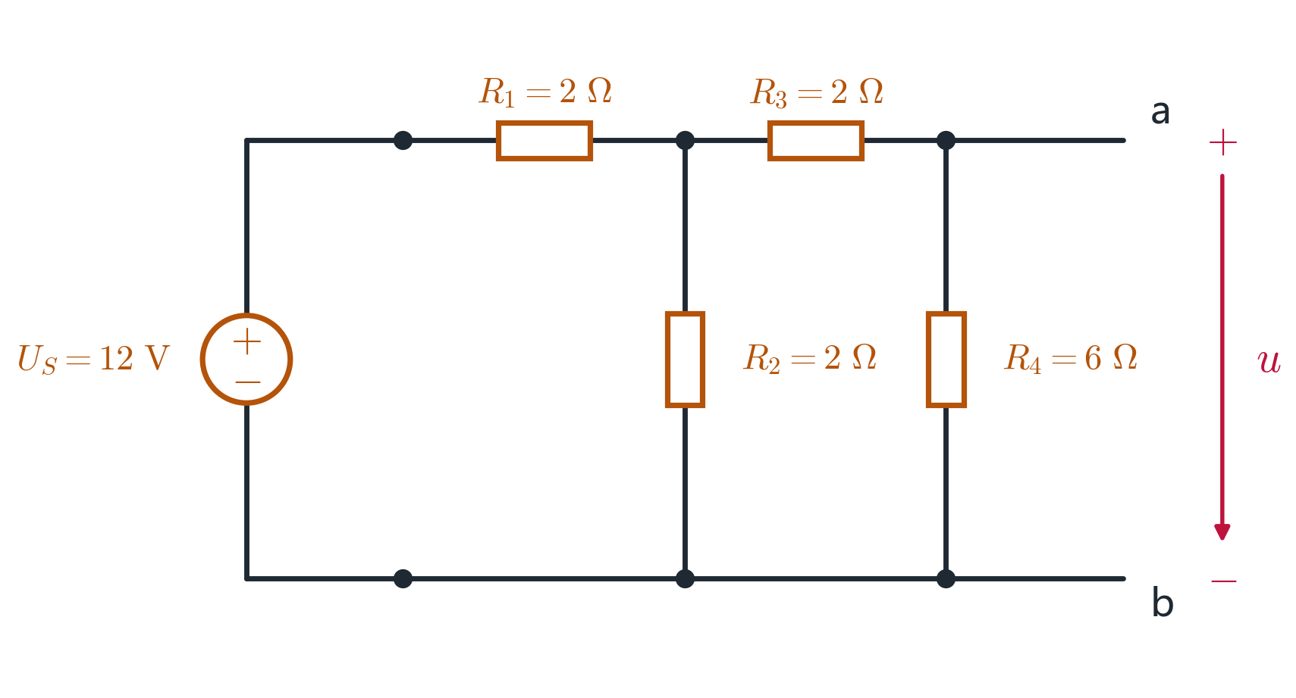
图 4-1 例 1 电路：两级分压链，端口取在节点 3 与参考点之间
已知：$U_{S}=12 \text{V}$，$R_{1}=R_{2}=R_{3}=2 Ω$，$R_{4}=6 Ω$，端口为 $a$–$b$（$b$ 为公共端）。求戴维宁等效电路；再求接 $R_{L}=2 Ω$ 时的 $i_{L}$、$u_{L}$、$P_{L}$。

第一步：求开路电压 $u_{oc}$
端口断开，$i=0$。从节点 2 向右看，$R_{3}$ 与 $R_{4}$ 串联成 $2+6=8 Ω$，再与 $R_{2}=2 Ω$ 并联：
$$R_{2\text{右}}=2∥8=\frac{2×8}{2+8}=1.6 Ω$$
与 $R_{1}$ 构成分压：
$$u_{2}=12×\frac{1.6}{2+1.6}=\frac{16}{3} \text{V}$$
$u_{3}$ 再由 $R_{3}$、$R_{4}$ 分压得到：
$$u_{oc}=u_{3}=u_{2}×\frac{6}{2+6}=\frac{16}{3}×\frac{3}{4}=4 \text{V}$$

第二步：求等效电阻 $R_{eq}$
$U_{S}$ 置零（短路），从端口看进去：$R_{4}=6 Ω$ 与“$R_{3}$ + $(R_{1}∥R_{2})$”并联。$R_{1}∥R_{2}=1 Ω$，故支路为 $2+1=3 Ω$：
$$R_{eq}=6∥3=\frac{6×3}{6+3}=2 Ω$$
网络不含受控源，用除源法即可。

第三步：戴维宁等效电路与负载计算
等效电路为 $4 \text{V}$ 电压源串联 $2 Ω$ 电阻。接 $R_{L}=2 Ω$：
$$i_{L}=\frac{4}{2+2}=1 \text{A}$$
$$u_{L}=R_{L}i_{L}=2 \text{V}$$
$$P_{L}=u_{L}i_{L}=2 \text{W}$$

校验
短路电流 $i_{sc}$：把端口短接后，$R_{4}$ 被短路，$R_{3}$ 直接并在 $R_{2}$ 两端：
$$R_{3}∥R_{2}=\frac{2×2}{4}=1 Ω, u_{2}=12×\frac{1}{2+1}=4 \text{V}, i_{sc}=\frac{4}{2}=2 \text{A}$$
$$R_{eq}=\frac{u_{oc}}{i_{sc}}=\frac{4}{2}=2 Ω ✓$$
这道题的 $R_{eq}=2 Ω$ 与 $R_{L}=2 Ω$ 恰好相等，所以负载正好获得最大功率 $P_{max}=2 \text{W}$。这不是巧合，第 6 章会证明。

例题 2 电流源激励
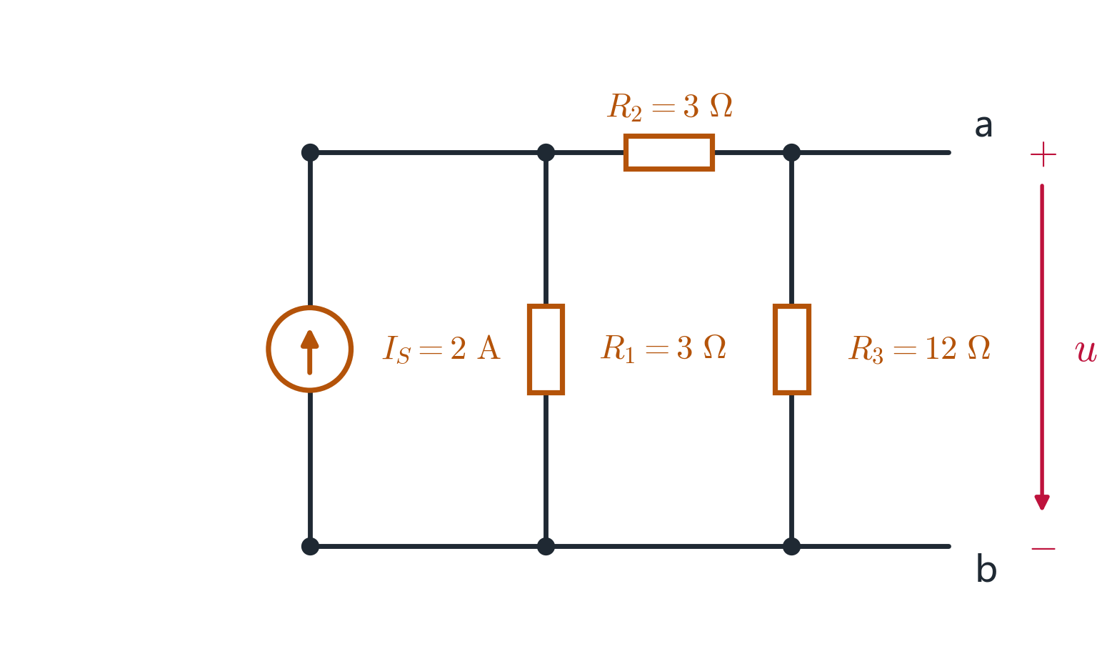
图 4-2 例 2 电路：以电流源作为唯一激励
已知：$I_{S}=2 \text{A}$，$R_{1}=3 Ω$，$R_{2}=3 Ω$，$R_{3}=12 Ω$，端口 $a$–$b$。求戴维宁等效电路；再求接 $R_{L}=4 Ω$ 时的各量。

第一步：求 $u_{oc}$
端口断开。电流源 $I_{S}=2 \text{A}$ 全部流入节点 1，节点 1 的负载是 $R_{1}$ 与“$R_{2}+R_{3}$”两条支路并联：
$$R_{1\text{并}}=3∥(3+12)=3∥15=\frac{45}{18}=2.5 Ω$$
$$u_{1}=I_{S}R_{1\text{并}}=2×2.5=5 \text{V}$$
$$u_{oc}=u_{2}=u_{1}×\frac{12}{3+12}=5×\frac{4}{5}=4 \text{V}$$

第二步：求 $R_{eq}$
电流源置零 = 开路（不是短路！），从端口看进去 $R_{3}=12 Ω$ 与 $R_{1}+R_{2}=6 Ω$ 并联：
$$R_{eq}=12∥6=\frac{72}{18}=4 Ω$$

第三步：负载计算
$$i_{L}=\frac{4}{4+4}=\frac{1}{2} \text{A}, u_{L}=4×\frac{1}{2}=2 \text{V}, P_{L}=1 \text{W}$$

校验
短路电流：端口短接后 $R_{3}$ 被短掉，2 A 只在 $R_{1}∥R_{2}$ 上分流，两支路各 $1 \text{A}$，故 $i_{sc}=1 \text{A}$。
$$R_{eq}=\frac{u_{oc}}{i_{sc}}=\frac{4}{1}=4 Ω ✓$$
最常见的错误：把电流源置零写成“短路”。电流源置零等于电流为 0，即开路。写成短路相当于凭空给网络加了一条通路，$R_{eq}$ 必错。

例题 3 不平衡电桥
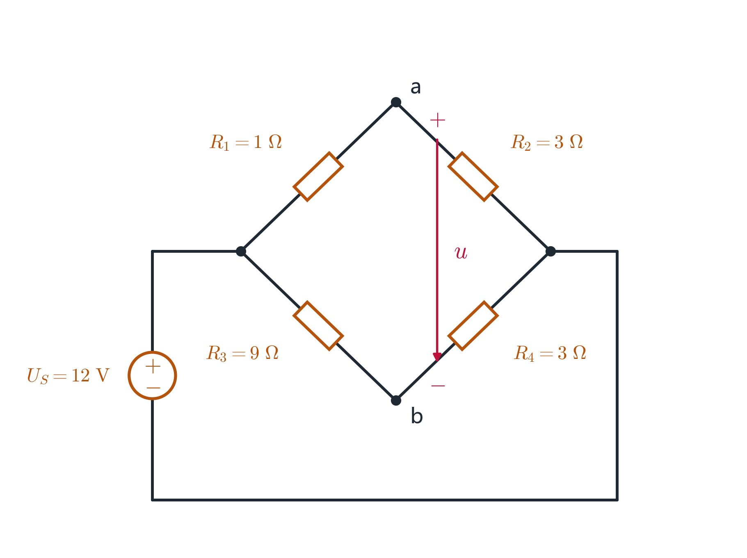
图 4-3 例 3 电路：电桥，端口取在两个中间节点之间
已知：$U_{S}=12 \text{V}$，$R_{1}=1 Ω$、$R_{2}=3 Ω$、$R_{3}=9 Ω$、$R_{4}=3 Ω$，端口 $a$–$b$ 取在节点 2 与节点 3 之间。求戴维宁等效电路；接 $R_{L}=6 Ω$ 时求 $u_{L}$、$i_{L}$、$P_{L}$。

第一步：求 $u_{oc}$
端口断开时，两条支路互不影响，各自分压：
$$u_{2}=12×\frac{R_{2}}{R_{1}+R_{2}}=12×\frac{3}{4}=9 \text{V}$$
$$u_{3}=12×\frac{R_{4}}{R_{3}+R_{4}}=12×\frac{3}{12}=3 \text{V}$$
$$u_{oc}=u_{2}−u_{3}=9−3=6 \text{V}$$

第二步：求 $R_{eq}$
把 $U_{S}$ 短路后，节点 1 与参考点变成同一个点，于是从 $a$、$b$ 看进去是两组并联再串联：
$$R_{1}∥R_{2}=1∥3=0.75 Ω, R_{3}∥R_{4}=9∥3=2.25 Ω$$
$$R_{eq}=0.75+2.25=3 Ω$$
这里有个易错点：不能直接把 $R_{1}$、$R_{2}$、$R_{3}$、$R_{4}$ 加起来除以某种组合。正确做法是先把 $U_{S}$ 短路，看清楚“哪些点被并成了一个点”再化简。

第三步：负载计算
$$i_{L}=\frac{6}{3+6}=\frac{2}{3} \text{A}, u_{L}=6×\frac{2}{3}=4 \text{V}, P_{L}=\frac{8}{3} \text{W}$$

校验
短路电流：把 $a$、$b$ 用导线连起来后两者等电位，可以先“并成一个节点”再复位。$R_{1}$、$R_{3}$ 都从节点 1 接到这个合并节点，$R_{2}$、$R_{4}$ 都从合并节点接到参考点：
$$R_{1}∥R_{3}=1∥9=0.9 Ω, R_{2}∥R_{4}=3∥3=1.5 Ω$$
$$u_{\text{合并}}=12×\frac{1.5}{0.9+1.5}=7.5 \text{V}$$
现在把合并节点拆回 $a$（节点 2）、$b$（节点 3）两处，分别列 KCL 求短路线上的电流（设由 $a$ 流向 $b$）：
节点 $a$：$R_{1}$ 送来 $\frac{12−7.5}{1}=4.5 \text{A}$，$R_{2}$ 走掉 $\frac{7.5}{3}=2.5 \text{A}$，余额 $2 \text{A}$ 经短路线流向 $b$。
节点 $b$：$R_{3}$ 送来 $\frac{12−7.5}{9}=0.5 \text{A}$，加上短线进来的 $2 \text{A}$，正好等于 $R_{4}$ 走掉的 $\frac{7.5}{3}=2.5 \text{A}$，KCL 闭合。
$$i_{sc}=2 \text{A}⇒R_{eq}=\frac{u_{oc}}{i_{sc}}=\frac{6}{2}=3 Ω ✓$$
这个“先并点、再拆点”的技巧值得记住：求短路电流时不要试图在合并后的电路里直接找短路线电流（合并后短路线已经“消失”了），必须拆回原节点用 KCL 反推。
电桥题的关键不是计算，而是端口选在哪里。若端口取在节点 1 与参考点之间，$R_{eq}$ 会是另一个值；只有端口位置定了，答案才有意义。做题时先把端口圈出来再动手。

例题 4 含 VCVS 的受控源网络
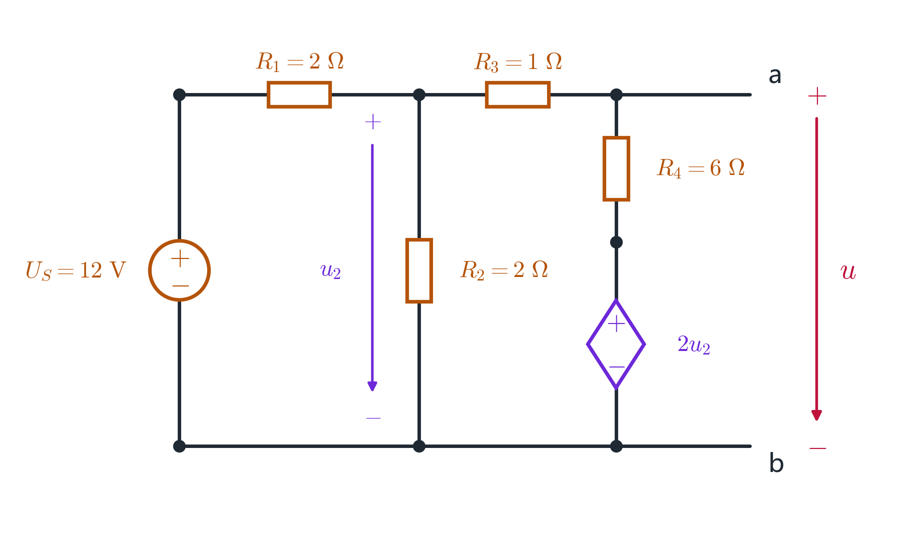
图 4-4 例 4 电路：$u_{4}=2u_{2}$ 的压控电压源
已知：$U_{S}=12 \text{V}$，$R_{1}=R_{2}=2 Ω$，$R_{3}=1 Ω$，$R_{4}=6 Ω$，受控电压源 $u_{4}=2u_{2}$，端口 $a$–$b$ 在节点 3 与参考点之间。求戴维宁等效电路；接 $R_{L}=2 Ω$ 时求各量。

第一步：求 $u_{oc}$
端口断开，$i=0$。设节点电压 $u_{2}$、$u_{3}$、$u_{4}$，并注意受控关系 $u_{4}=2u_{2}$。
节点 3（只连 $R_{3}$、$R_{4}$，端口断开）：
$$\frac{u_{3}−u_{2}}{1}+\frac{u_{3}−u_{4}}{6}=0$$
节点 2：
$$\frac{u_{2}−12}{2}+\frac{u_{2}}{2}+\frac{u_{2}−u_{3}}{1}=0$$
把 $u_{4}=2u_{2}$ 代入第一式，两边乘 6：
$$6(u_{3}−u_{2})+(u_{3}−2u_{2})=0⇒7u_{3}=8u_{2}⇒u_{3}=\frac{8}{7}u_{2}$$
第二式化简：$\frac{u_{2}−12}{2}+\frac{u_{2}}{2}=u_{2}−6$，故
$$u_{2}−6+u_{2}−u_{3}=0⇒2u_{2}−u_{3}=6$$
代入 $u_{3}=\frac{8}{7}u_{2}$：
$$2u_{2}−\frac{8}{7}u_{2}=6⇒\frac{6}{7}u_{2}=6⇒u_{2}=7 \text{V}$$
$$u_{oc}=u_{3}=\frac{8}{7}×7=8 \text{V}$$
这里有一个非常隐蔽的陷阱。很多人会想：“端口都断开了，$R_{3}$、$R_{4}$ 支路没有电流，所以 $u_{3}=u_{4}$。”这是错的。$R_{3}$–$R_{4}$ 支路的电流不为零，因为节点 4 通过受控电压源与参考点相连，受控源可以源源不断地提供电流，形成 $3→4→$ 受控源 $→$ 参考点的回路。受控源是新的回路通路，不能用“端口开路就处处无电流”的直觉。

第二步：求 $R_{eq}$（必须用外加电源法）
$U_{S}$ 置零（短路），受控源保留。在端口外加 $1 \text{A}$ 电流源（由 $b$ 流入 $a$），设端口电压为 $u$，则 $R_{eq}=u/1=u$。
置零后 $R_{1}$ 与 $R_{2}$ 都接在节点 2 与参考点之间，并联成 $1 Ω$。
节点 2（1 A 只注入节点 3，节点 2 无外源）：
$$\frac{u_{2}}{2}+\frac{u_{2}}{2}+\frac{u_{2}−u_{3}}{1}=0⇒2u_{2}−u_{3}=0⇒u_{3}=2u_{2}$$
节点 3（注入 1 A）：
$$\frac{u_{3}−u_{2}}{1}+\frac{u_{3}−u_{4}}{6}=1$$
代入 $u_{4}=2u_{2}$ 与 $u_{3}=2u_{2}$：
$$\frac{2u_{2}−u_{2}}{1}+\frac{2u_{2}−2u_{2}}{6}=1⇒u_{2}=1 \text{V}$$
$$u_{3}=2u_{2}=2 \text{V}⇒R_{eq}=2 Ω$$

第三步：负载计算
$$i_{L}=\frac{8}{2+2}=2 \text{A}, u_{L}=4 \text{V}, P_{L}=8 \text{W}$$

校验
$$i_{sc}=\frac{u_{oc}}{R_{eq}}=\frac{8}{2}=4 \text{A}$$
程序精确解得 $u_{oc}=8 \text{V}$、$i_{sc}=4 \text{A}$、$R_{eq}=2 Ω$，$u_{oc}/i_{sc}=2=R_{eq}$，校验通过。

例题 5 含 VCCS 与“负号”的含义
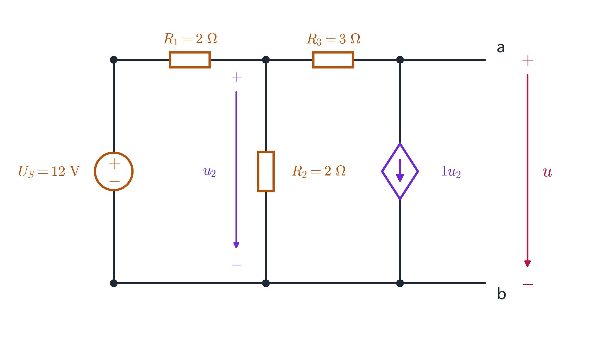
图 4-5 例 5 电路：$i=1u_{2}$ 的压控电流源，由节点 3 流向参考点
已知：$U_{S}=12 \text{V}$，$R_{1}=R_{2}=2 Ω$，$R_{3}=3 Ω$，受控电流源 $i=1⋅u_{2}$（方向：由节点 3 流向参考点），端口 $a$–$b$ 在节点 3 与参考点之间。求戴维宁等效电路。

第一步：求 $u_{oc}$
节点 3（端口断开，无外接电流）：
$$\frac{u_{3}−u_{2}}{3}+1⋅u_{2}=0⇒\frac{u_{3}−u_{2}}{3}=−u_{2}⇒u_{3}=−2u_{2}$$
节点 2：
$$\frac{u_{2}−12}{2}+\frac{u_{2}}{2}+\frac{u_{2}−u_{3}}{3}=0$$
前两项合并为 $u_{2}−6$，第三项代入 $u_{3}=−2u_{2}$ 得 $\frac{3u_{2}}{3}=u_{2}$：
$$u_{2}−6+u_{2}=0⇒u_{2}=3 \text{V}$$
$$u_{oc}=u_{3}=−2×3=−6 \text{V}$$

第二步：求 $R_{eq}$（外加电源法）
$U_{S}$ 短路，受控源保留。外加 1 A 由 $b$ 流入 $a$：
节点 3：$\frac{u_{3}−u_{2}}{3}+u_{2}=1$，两边乘 3：
$$u_{3}−u_{2}+3u_{2}=3⇒u_{3}+2u_{2}=3$$
节点 2：$\frac{u_{2}}{2}+\frac{u_{2}}{2}+\frac{u_{2}−u_{3}}{3}=0$，两边乘 6：
$$3u_{2}+3u_{2}+2(u_{2}−u_{3})=0⇒8u_{2}−2u_{3}=0⇒u_{3}=4u_{2}$$
代入前式：$4u_{2}+2u_{2}=3⇒u_{2}=0.5 \text{V}$，$u_{3}=2 \text{V}$，故
$$R_{eq}=2 Ω$$

第三步：负号怎么读
结果是 $u_{oc}=−6 \text{V}$、$R_{eq}=2 Ω$。$R_{eq}$ 是正的，这是好事（负电阻意味着网络向外供能，属于有源电路的另一种情形，本题不属于）。
$u_{oc}$ 的负号表示：端口的真实极性与我们假设的相反。我们约定 $a$ 端为“+”，算出来 $u_{oc}<0$，说明实际上是 $b$ 端电位高于 $a$ 端 $6 \text{V}$。等效电路图要画成“$6 \text{V}$ 电源，正极朝下（接 $b$）”。
不要为了“好看”把负号丢掉再把正负极偷偷改回来。 两种做法结果虽然一致，但中途改符号是考试扣分的重灾区，而且一旦同时涉及多个量（$u_{oc}$、$i_{sc}$、$u_{L}$、$i_{L}$），改符号会连锁出错。正确处理：保留负号，让负号自己说话。

校验
$$i_{sc}=\frac{u_{oc}}{R_{eq}}=\frac{−6}{2}=−3 \text{A}$$
程序精确解：$u_{oc}=−6 \text{V}$、$i_{sc}=−3 \text{A}$、$R_{eq}=2 Ω$，$u_{oc}/i_{sc}=2=R_{eq}$，校验通过。负的短路电流说明短路电流的实际方向是 $b→a$，同样与假设方向相反。

本章小结
例题 | 网络特点 | $u_{oc}$ | $i_{sc}$ | $R_{eq}$ | 关键点
1 | 分压链 | $4 \text{V}$ | $2 \text{A}$ | $2 Ω$ | 串并联 + 分压
2 | 电流源激励 | $4 \text{V}$ | $1 \text{A}$ | $4 Ω$ | 电流源置零是开路
3 | 不平衡电桥 | $6 \text{V}$ | $2 \text{A}$ | $3 Ω$ | 端口位置决定一切
4 | 含 VCVS | $8 \text{V}$ | $4 \text{A}$ | $2 Ω$ | 受控源不能置零
5 | 含 VCCS | $−6 \text{V}$ | $−3 \text{A}$ | $2 Ω$ | 负号有物理含义

第 5 章 受控源专题与常见错误

5.1 受控源到底“特殊”在哪
受控源（dependent source）的四个类型：
类型 | 名称 | 控制关系 | 符号
VCVS | 压控电压源 | $u_{2}=μu_{1}$ | 菱形 + “+／−”
VCCS | 压控电流源 | $i_{2}=gu_{1}$ | 菱形 + 箭头
CCVS | 流控电压源 | $u_{2}=ri_{1}$ | 菱形 + “+／−”
CCCS | 流控电流源 | $i_{2}=βi_{1}$ | 菱形 + 箭头
在戴维宁定理的语境下，受控源只带来一条特殊规则，但这条规则足以让整道题的对错颠倒：
独立源置零，受控源保留。
为什么？因为戴维宁定理要保证的是“等效”——两个网络对任意外接电路行为一致。受控源不是激励，它描述的是一种结构性的依赖关系，比如“节点 4 的电压恒为节点 2 电压的两倍”。这个关系是网络的一部分，删掉它等于换了一个网络。
从线性代数的角度看更清楚：端口伏安特性 $u=u_{oc}−R_{eq}i$ 里的 $R_{eq}$，是网络的“传递函数”的一部分。受控源改变的是这个传递函数，独立源只改变常数项 $u_{oc}$。所以：置零独立源 → 只影响 $u_{oc}$，不影响 $R_{eq}$ 的结构；改动受控源 → 直接改变 $R_{eq}$。

5.2 三个真实的反例（数值都是算过的）
下面三个对比都来自本讲义的真例题，用同一套精确节点法程序计算，可以直接看出错误做法的偏差有多大。

反例一 把受控电流源当成独立源删掉
例 5 的网络：$U_{S}=12 \text{V}$，$R_{1}=R_{2}=2 Ω$，$R_{3}=3 Ω$，VCCS 为 $i=u_{2}$。
做法 | $u_{oc}$ | $R_{eq}$
正确（受控源保留） | $−6 \text{V}$ | $2 Ω$
错误（删掉 VCCS） | $6 \text{V}$ | $4 Ω$
两个参数全错，而且 $u_{oc}$ 连符号都反了。

反例二 把受控电压源当短路处理
例 4 的网络：$U_{S}=12 \text{V}$，$R_{1}=R_{2}=2 Ω$，$R_{3}=1 Ω$，$R_{4}=6 Ω$，VCVS 为 $u_{4}=2u_{2}$。
做法 | $u_{oc}$ | $R_{eq}$
正确（受控源保留） | $8 \text{V}$ | $2 Ω$
错误（把 VCVS 短路成 0 V 导线） | $4.5 \text{V}$ | $1.5 Ω$

反例三 “端口开路就处处无电流”的直觉错误
回到例 4 的第一步。端口断开时，直觉会说：“$R_{3}$–$R_{4}$ 这条支路末端悬空，没有电流，所以 $u_{3}=u_{4}$。” 如果真这样假设，再配合 $u_{4}=2u_{2}$，会得到 $u_{3}=2u_{2}$；代进节点 2 的方程 $2u_{2}−u_{3}=6$，得 $0=6$，矛盾。
矛盾的根源：$R_{3}$–$R_{4}$ 支路并非悬空——它的末端节点 4 通过受控电压源接到参考点。受控源是一条“能自己产生电压的导线”，它可以把电流从节点 4 抽走。所以这条支路有电流，$u_{3}≠u_{4}$。
结论：端口开路只说明端口没有外部电流注入，不代表网络内部任何支路都无电流。有受控源时，内部完全可以有环流。

5.3 六个高频错误清单
# | 错误 | 症状 | 正确做法
1 | 电流源置零写成短路 | $R_{eq}$ 偏小 | 电流源置零 = 开路
2 | 电压源置零写成开路 | $R_{eq}$ 偏大 | 电压源置零 = 短路
3 | 受控源也置零 | $R_{eq}$ 完全错 | 受控源保留
4 | 求 $u_{oc}$ 时把负载算进去 | $u_{oc}$ 偏小 | 端口必须真正断开
5 | 算完 $R_{eq}$ 忘了看符号 | 结果不合理 | 无源网络 $R_{eq}>0$；负值要解释
6 | 用戴维宁等效电路去求原网络内部量 | 内部量全错 | 等效只对端口外成立

5.4 $R_{eq}$ 是负数怎么办
先说结论：含受控源的网络，$R_{eq}$ 完全可能是负数，这不是算错。
举个最简单的例子：端口并联一个 $2 Ω$ 电阻和一个受控电流源 $i=1.5u$（由参考点流入端口节点，方向朝内）。外加 1 A 电流由端口流入：
$$\frac{u}{2}=1+1.5u⇒u(0.5−1.5)=1⇒u=−1 \text{V}$$
所以 $R_{eq}=u/1=−1 Ω$。
负电阻的物理含义是：端口电压升高时，网络吸收的电流反而减小（甚至变成向外供出电流）。这在电子电路里对应“负阻器件”和振荡器的基本机理，在电路原理课里则是受控源反馈的正常结果。
判断方法很简单：
- 网络不含受控源 → $R_{eq}$ 必为正，算出负值一定是算错了；
- 网络含受控源 → $R_{eq}$ 可正可负，负值需要能解释清楚（通常在题目里对应某种正反馈）。
如果一道题的 $R_{eq}<0$ 而网络里没有受控源，那一定是把某个电源的置零规则搞反了，回去查第 5.3 节清单的第 1、2 条。

5.5 含受控源时求 $u_{oc}$ 的标准套路
因为受控源的控制量往往是待求的节点电压，求 $u_{oc}$ 时不能直接套分压公式，必须列方程。标准流程：
- 设未知节点电压（参考点选在 $b$ 端最方便）；
- 把受控量用未知量表示（如 $u_{4}=2u_{2}$）；
- 对每个非参考节点列 KCL，端口断开则端口支路电流为 0；
- 联立求解，得到 $u_{a}$（即 $u_{oc}$）；
- 回代校核：把解代回每个方程，验证 KCL 成立。
第 5 步别省。含受控源的方程容易出现“看起来对、实际差一个符号”的情况，代回去验证只要十几秒。

第 6 章 最大功率传输

6.1 问题
戴维宁等效电路最常见的用途之一：给定一个单口网络，问负载取多大时能从网络获得最大功率。
这个问题之所以能一句话回答，正是因为等效电路已经把网络压缩成了两个数。若不用等效，每换一个负载都要重解全网；用了等效，问题变成一个单变量函数求极值。
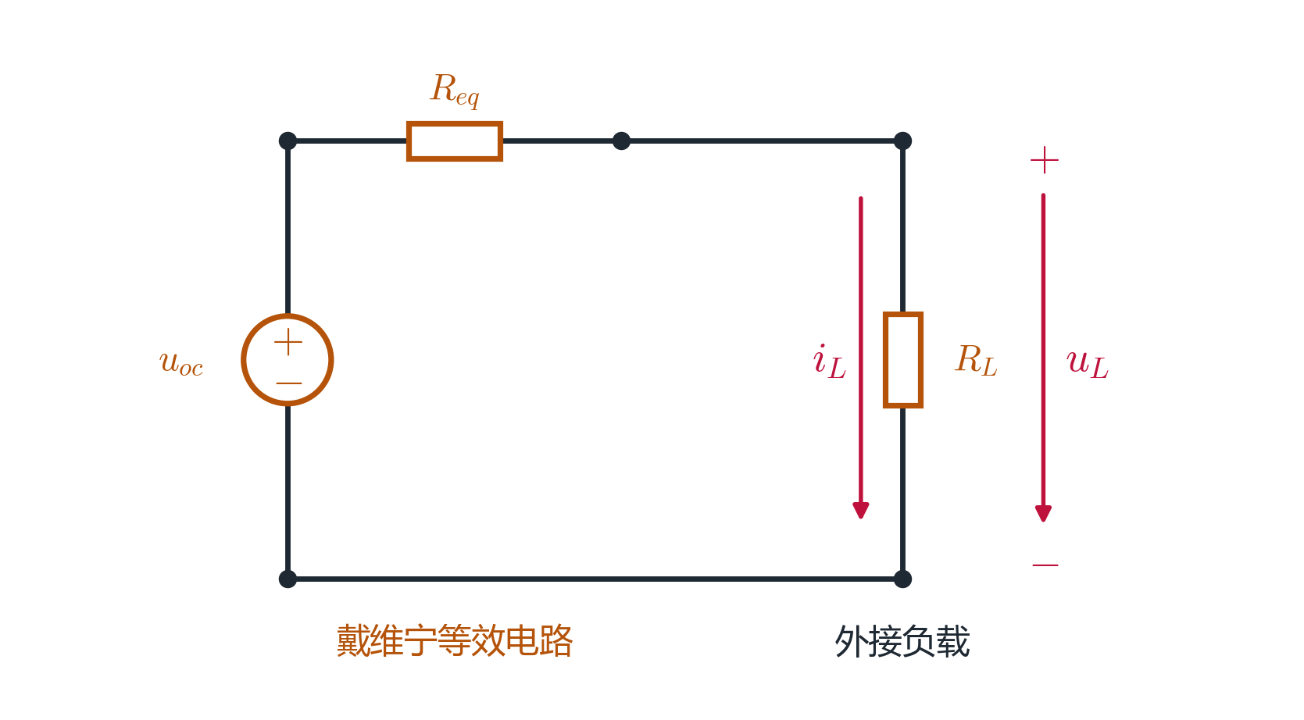
图 6-1 戴维宁等效电路接外接负载

6.2 推导
等效电路里，电源 $u_{oc}$ 与 $R_{eq}$ 串联，外接 $R_{L}$。负载电流
$$i_{L}=\frac{u_{oc}}{R_{eq}+R_{L}}$$
负载功率
$$P_{L}=i_{L}^{2}R_{L}=\frac{u_{oc}^{2}R_{L}}{(R_{eq}+R_{L})^{2}}$$
把 $P_{L}$ 看作 $R_{L}$ 的函数（$u_{oc}$、$R_{eq}$ 视为常数），求导：
$$\frac{dP_{L}}{dR_{L}}=u_{oc}^{2}⋅\frac{(R_{eq}+R_{L})^{2}−2R_{L}(R_{eq}+R_{L})}{(R_{eq}+R_{L})^{4}}=u_{oc}^{2}⋅\frac{R_{eq}−R_{L}}{(R_{eq}+R_{L})^{3}}$$
令导数为零：
$$R_{L}=R_{eq} (6−1)$$
此时
$$P_{max}=\frac{u_{oc}^{2}R_{eq}}{(2R_{eq})^{2}}=\frac{u_{oc}^{2}}{4R_{eq}} (6−2)$$
对应的端口电压和电流：
$$u_{L}=\frac{u_{oc}}{2}, i_{L}=\frac{i_{sc}}{2}$$

6.3 图形直觉
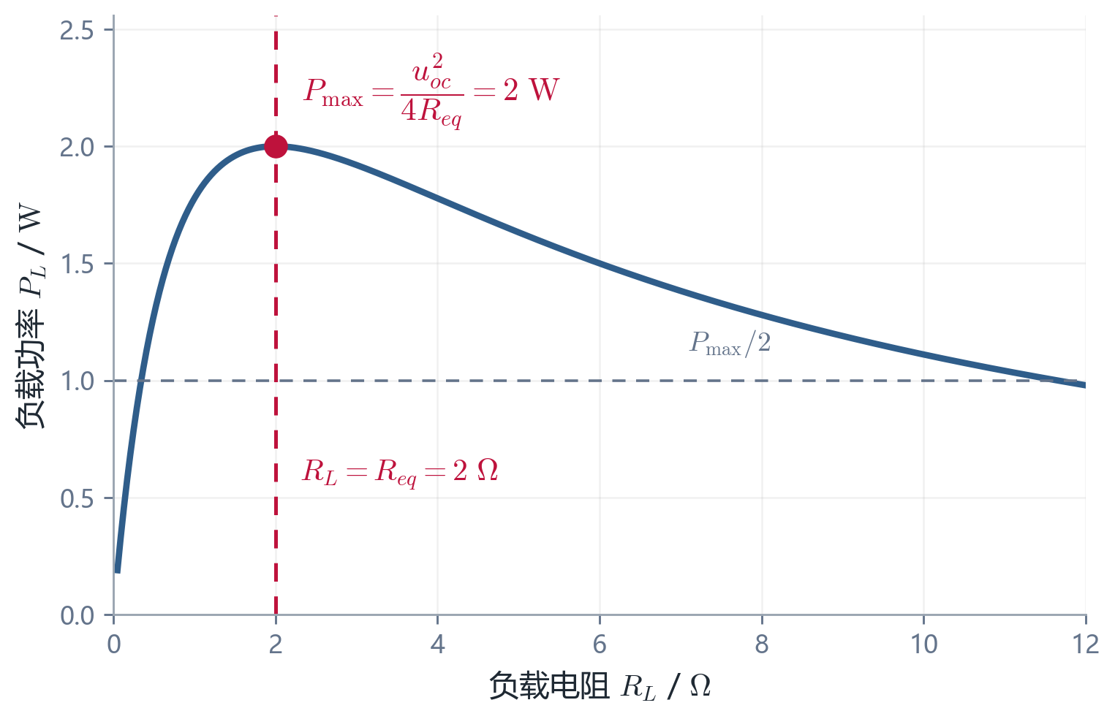
图 6-2 $u_{oc}=4 \text{V}$、$R_{eq}=2 Ω$ 时的负载功率曲线，峰值出现在 $R_{L}=R_{eq}$
曲线的形状值得记住：
- $R_{L}=0$（短路）：$P_{L}=0$，因为电压为零；
- $R_{L}→∞$（开路）：$P_{L}→0$，因为电流为零；
- 中间必有一个峰值，位于 $R_{L}=R_{eq}$；
- 曲线在对数尺度上左右对称。把 $R_{L}$ 换成 $\frac{R_{eq}^{2}}{R_{L}}$（即“把 $R_{L}$ 与 $R_{eq}$ 的比值取倒数”），功率不变。所以 $R_{L}=2R_{eq}$ 和 $R_{L}=R_{eq}/2$ 的功率相同，都是 $P_{max}$ 的 $\frac{8}{9}≈89\%$。这意味着匹配点附近的功率曲线很平缓——$R_{L}$ 偏离一倍只损失 11%，这也是实际工程里对阻抗匹配精度要求不高的原因之一。

6.4 一个必须澄清的误解
教材上常写“最大功率传输定理：负载电阻等于电源内阻时获得最大功率”。很多同学由此产生两个误解：
误解一：$R_{L}=R_{eq}$ 是效率最高的工作点。 不是。此时电源发出的总功率是 $\frac{u_{oc}^{2}}{2R_{eq}}$，负载得到 $\frac{u_{oc}^{2}}{4R_{eq}}$，传输效率恰好 50%，另一半消耗在 $R_{eq}$ 上。电力系统追求高效率，所以发电机内阻远小于负载，绝不会工作在匹配点。匹配只在信号传输（通信、音频、射频）里才是目标，因为那里关心的是“送到负载的功率有多大”，而不是“效率有多高”。
误解二：$R_{L}=R_{eq}$ 时端口电压最大。 不是。端口电压 $u_{L}=u_{oc}\frac{R_{L}}{R_{eq}+R_{L}}$ 随 $R_{L}$ 单调增，开路时最大（等于 $u_{oc}$），但那时功率为零。电压最大和功率最大是两个不同的目标。
目标 | 条件 | 结果
负载功率最大 | $R_{L}=R_{eq}$ | $P_{max}=\frac{u_{oc}^{2}}{4R_{eq}}$，效率 50%
负载电压最大 | $R_{L}→∞$ | $u_{L}→u_{oc}$，功率趋零
负载电流最大 | $R_{L}→0$ | $i_{L}→i_{sc}$，功率趋零
传输效率最高 | $R_{L}≫R_{eq}$ | 效率趋近 100%，功率趋零

6.5 例题
例 1 续：$u_{oc}=4 \text{V}$、$R_{eq}=2 Ω$。
$$P_{max}=\frac{4^{2}}{4×2}=2 \text{W} (R_{L}=2 Ω)$$
接 $R_{L}=2 Ω$ 时实测 $P_{L}=2 \text{W}$，正好等于 $P_{max}$，符合预期。
若接 $R_{L}=6 Ω$：
$$i_{L}=\frac{4}{2+6}=0.5 \text{A}, P_{L}={0.5}^{2}×6=1.5 \text{W}$$
只有 $P_{max}$ 的 75%。虽然效率提高到 $\frac{1.5}{4×0.5}=75\%$，但送给负载的功率下降了。
这个对比很说明问题：最大功率点和最高效率点不是同一个点。做题时必须看清楚题目问的是哪一个。

6.6 适用条件
$R_{L}=R_{eq}$ 这个结论成立有前提：
- $u_{oc}$、$R_{eq}$ 都是常数（即网络是线性的，且 $R_{eq}$ 与 $R_{L}$ 无关）；
- $R_{L}$ 可以自由调节；
- $R_{eq}>0$（若 $R_{eq}<0$，$P_{L}$ 无上界，匹配条件失去意义）。
如果 $R_{L}$ 只能取有限几个值，那就直接算每个值下的 $P_{L}$ 比大小，不要套公式。

第 7 章 习题
四道题，难度递进。建议先自己完整做完再翻到本章末尾的答案区。每题都给出了电路图、端口位置和全部元件值，用戴维宁定理求解。

习题 1 三节梯形网络
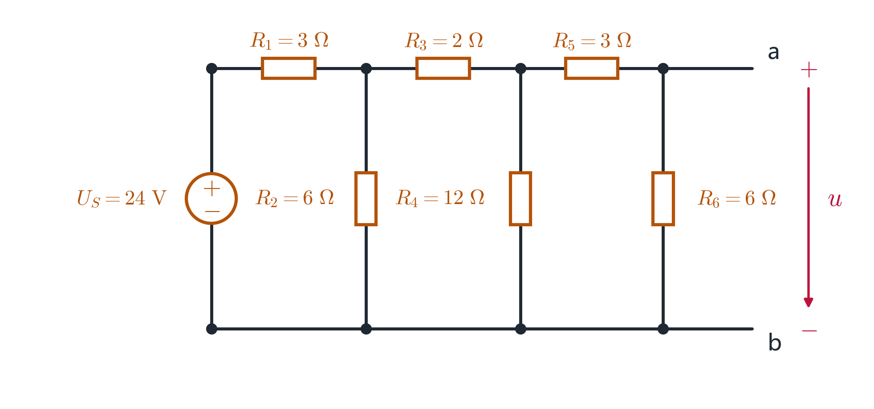
图 7-1 习题 1 电路：三节梯形网络
已知：$U_{S}=24 \text{V}$，$R_{1}=3 Ω$，$R_{2}=6 Ω$，$R_{3}=2 Ω$，$R_{4}=12 Ω$，$R_{5}=3 Ω$，$R_{6}=6 Ω$，端口 $a$–$b$ 在 $R_{5}$、$R_{6}$ 之后的节点与公共端之间。
- 求戴维宁等效电路（$u_{oc}$、$R_{eq}$）；
- 接 $R_{L}=3 Ω$ 时求 $i_{L}$、$u_{L}$、$P_{L}$；
- 求该网络能向负载提供的最大功率 $P_{max}$ 及对应的 $R_{L}$。

习题 2 电桥（端口在中间节点）
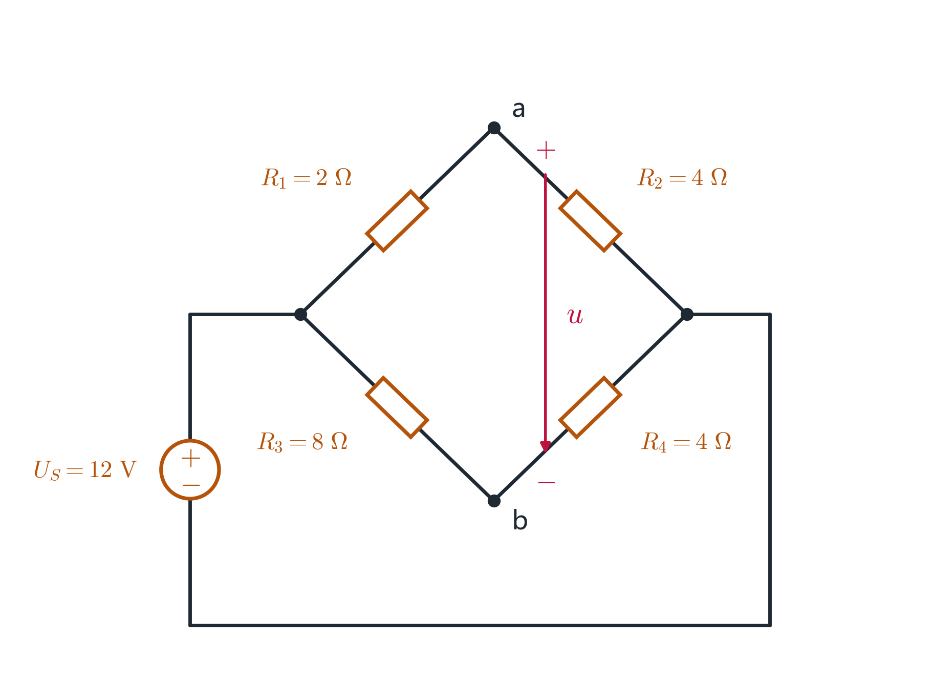
图 7-2 习题 2 电路：端口取在两中间节点之间
已知：$U_{S}=12 \text{V}$，$R_{1}=2 Ω$，$R_{2}=4 Ω$，$R_{3}=8 Ω$，$R_{4}=4 Ω$，端口 $a$–$b$ 取在节点 2 与节点 3 之间。
- 判断这个电桥是否平衡，并解释平衡与不平衡对 $u_{oc}$ 的影响；
- 求戴维宁等效电路；
- 接 $R_{L}=4 Ω$ 时求 $i_{L}$、$u_{L}$、$P_{L}$。

习题 3 含 VCVS
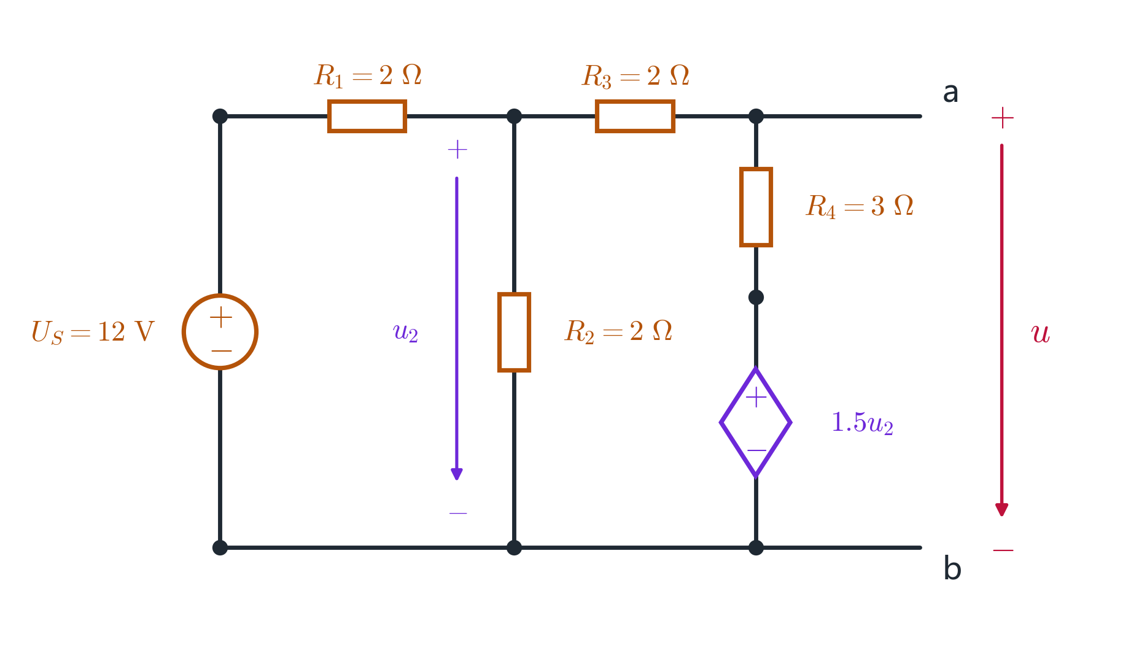
图 7-3 习题 3 电路：$u_{4}=1.5u_{2}$ 的压控电压源
已知：$U_{S}=12 \text{V}$，$R_{1}=R_{2}=R_{3}=2 Ω$，$R_{4}=3 Ω$，受控电压源 $u_{4}=1.5u_{2}$，端口 $a$–$b$ 在节点 3 与参考点之间。
- 求戴维宁等效电路；
- 接 $R_{L}=3 Ω$ 时求 $i_{L}$、$u_{L}$、$P_{L}$；
- 说明为什么这里求 $R_{eq}$ 必须用外加电源法。

习题 4 电流源激励
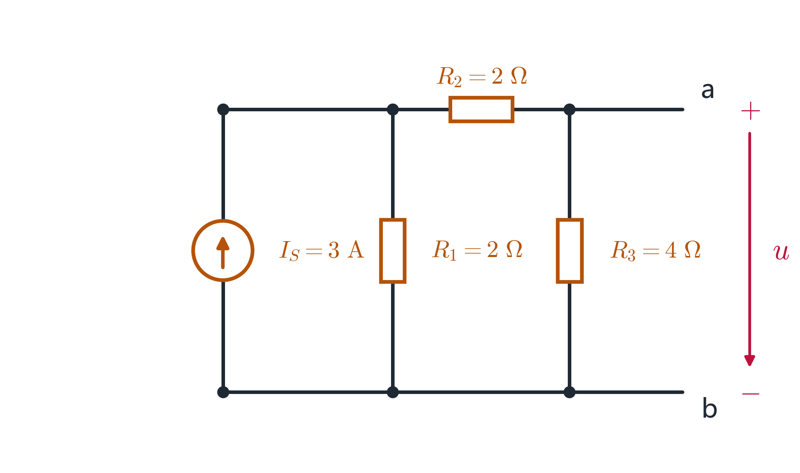
图 7-4 习题 4 电路：以电流源作为唯一激励
已知：$I_{S}=3 \text{A}$，$R_{1}=2 Ω$，$R_{2}=2 Ω$，$R_{3}=4 Ω$，端口 $a$–$b$。
- 求戴维宁等效电路；
- 接 $R_{L}=2 Ω$ 时求 $i_{L}$、$u_{L}$、$P_{L}$；
- 若要把传输给负载的功率提到最大，$R_{L}$ 应取多少？此时 $P_{max}$ 是多少？

习题答案

习题 1 答案（三节梯形网络）
① 求 $u_{oc}$
端口断开时网络内部没有环流阻断（纯电阻网络），既可以用逐级串并联化简，也可以用节点法。这里用节点法，因为梯形网络逐级分压容易在分母上出错。
设参考点为公共端，节点 2、3、4 的电压为 $u_{2}$、$u_{3}$、$u_{4}$。端口断开，节点 4 只连接 $R_{5}$ 与 $R_{6}$：
节点 2：$\frac{u_{2}−24}{3}+\frac{u_{2}}{6}+\frac{u_{2}−u_{3}}{2}=0$
节点 3：$\frac{u_{3}−u_{2}}{2}+\frac{u_{3}}{12}+\frac{u_{3}−u_{4}}{3}=0$
节点 4：$\frac{u_{4}−u_{3}}{3}+\frac{u_{4}}{6}=0$
第三式乘 6：$2(u_{4}−u_{3})+u_{4}=0⇒3u_{4}=2u_{3}⇒u_{4}=\frac{2}{3}u_{3}$
第二式乘 12：$6(u_{3}−u_{2})+u_{3}+4(u_{3}−u_{4})=0⇒11u_{3}−6u_{2}−4u_{4}=0$
代入 $u_{4}=\frac{2}{3}u_{3}$：$11u_{3}−6u_{2}−\frac{8}{3}u_{3}=0⇒\frac{25}{3}u_{3}=6u_{2}⇒u_{3}=\frac{18}{25}u_{2}$
第一式乘 6：$2(u_{2}−24)+u_{2}+3(u_{2}−u_{3})=0⇒6u_{2}−3u_{3}=48⇒2u_{2}−u_{3}=16$
代入 $u_{3}=\frac{18}{25}u_{2}$：$2u_{2}−\frac{18}{25}u_{2}=16⇒\frac{32}{25}u_{2}=16⇒u_{2}=\frac{25}{2} \text{V}$
$$u_{3}=\frac{18}{25}×\frac{25}{2}=9 \text{V}, u_{4}=\frac{2}{3}×9=6 \text{V}$$
端口取在节点 4，故
$$u_{oc}=6 \text{V}$$
② 求 $R_{eq}$
$U_{S}$ 短路后从节点 4 向里看：$R_{6}=6$ 与“$R_{5}$ + 左侧网络”并联。左侧从节点 3 看进去是 $R_{4}=12$ 与“$R_{3}$ + ($R_{2}∥R_{1}$)”并联。$R_{1}∥R_{2}=3∥6=2 Ω$，故节点 3 左侧为 $2+2=4 Ω$：
$$R_{4}∥4=12∥4=3 Ω$$
$$R_{5}+3=3+3=6 Ω, R_{eq}=R_{6}∥6=6∥6=3 Ω$$
③ 接 $R_{L}=3 Ω$
$$i_{L}=\frac{6}{3+3}=1 \text{A}, u_{L}=3 \text{V}, P_{L}=3 \text{W}$$
④ 最大功率：$R_{L}=R_{eq}=3 Ω$ 时
$$P_{max}=\frac{6^{2}}{4×3}=3 \text{W}$$

习题 2 答案（电桥）
① 平衡判断
平衡条件是 $\frac{R_{1}}{R_{2}}=\frac{R_{3}}{R_{4}}$，即对角臂电阻成比例。这里
$$\frac{R_{1}}{R_{2}}=\frac{2}{4}=\frac{1}{2}, \frac{R_{3}}{R_{4}}=\frac{8}{4}=2$$
两者不等，电桥不平衡。
若平衡，则两中间节点等电位，$u_{oc}=0$、$i_{sc}=0$、$R_{eq}$ 由桥臂串并联直接得出；不平衡时 $u_{oc}≠0$，端口有实际驱动能力。
② 求等效参数
端口断开时两条支路独立分压：
$$u_{2}=12×\frac{4}{2+4}=8 \text{V}, u_{3}=12×\frac{4}{8+4}=4 \text{V}$$
$$u_{oc}=u_{2}−u_{3}=8−4=4 \text{V}$$
$U_{S}$ 短路后，节点 1 与参考点合并：
$$R_{1}∥R_{2}=2∥4=\frac{4}{3} Ω, R_{3}∥R_{4}=8∥4=\frac{8}{3} Ω$$
$$R_{eq}=\frac{4}{3}+\frac{8}{3}=4 Ω$$
③ 接 $R_{L}=4 Ω$
$$i_{L}=\frac{4}{4+4}=0.5 \text{A}, u_{L}=2 \text{V}, P_{L}=1 \text{W}$$
校验：$i_{sc}=u_{oc}/R_{eq}=4/4=1 \text{A}$，程序精确解一致（$i_{sc}=1 \text{A}$，$R_{eq}=4 Ω$，$u_{oc}/i_{sc}=4$）。

习题 3 答案（含 VCVS）
① 求 $u_{oc}$
端口断开。设节点 2、3、4 电压为 $u_{2}$、$u_{3}$、$u_{4}$，$u_{4}=1.5u_{2}$。
节点 3：$\frac{u_{3}−u_{2}}{2}+\frac{u_{3}−u_{4}}{3}=0$，乘 6：
$$3(u_{3}−u_{2})+2(u_{3}−u_{4})=0⇒5u_{3}−3u_{2}−2u_{4}=0$$
代入 $u_{4}=1.5u_{2}$：$5u_{3}−3u_{2}−3u_{2}=0⇒5u_{3}=6u_{2}⇒u_{3}=1.2u_{2}$
节点 2：$\frac{u_{2}−12}{2}+\frac{u_{2}}{2}+\frac{u_{2}−u_{3}}{2}=0$，乘 2：
$$(u_{2}−12)+u_{2}+(u_{2}−u_{3})=0⇒3u_{2}−u_{3}=12$$
代入 $u_{3}=1.2u_{2}$：$1.8u_{2}=12⇒u_{2}=\frac{20}{3} \text{V}$
$$u_{oc}=u_{3}=1.2×\frac{20}{3}=8 \text{V}$$
② 求 $R_{eq}$（外加电源法）
$U_{S}$ 短路，受控源保留，外加 1 A 由 $b$ 注入 $a$，端口电压 $u_{3}$ 的数值即为 $R_{eq}$。
置零后 $R_{1}$、$R_{2}$ 都接在节点 2 与参考点之间，节点 2 还经 $R_{3}=2 Ω$ 连到节点 3：
节点 2：$\frac{u_{2}}{2}+\frac{u_{2}}{2}+\frac{u_{2}−u_{3}}{2}=0$，两边乘 2：
$$u_{2}+u_{2}+(u_{2}−u_{3})=0⇒3u_{2}=u_{3}$$
节点 3：$\frac{u_{3}−u_{2}}{2}+\frac{u_{3}−u_{4}}{3}=1$，乘 6：
$$3(u_{3}−u_{2})+2(u_{3}−u_{4})=6$$
代入 $u_{3}=3u_{2}$、$u_{4}=1.5u_{2}$：
$$3(3u_{2}−u_{2})+2(3u_{2}−1.5u_{2})=6⇒6u_{2}+3u_{2}=6⇒u_{2}=\frac{2}{3} \text{V}$$
$$u_{3}=3×\frac{2}{3}=2 \text{V}⇒R_{eq}=2 Ω$$
③ 接 $R_{L}=3 Ω$
$$i_{L}=\frac{8}{2+3}=\frac{8}{5} \text{A}, u_{L}=3×\frac{8}{5}=\frac{24}{5} \text{V}, P_{L}=\frac{192}{25} \text{W}=7.68 \text{W}$$
与程序精确解（$u_{oc}=8 \text{V}$、$i_{sc}=4 \text{A}$、$R_{eq}=2 Ω$、$i_{L}=\frac{8}{5} \text{A}$、$u_{L}=\frac{24}{5} \text{V}$、$P_{L}=\frac{192}{25} \text{W}$）完全一致。
④ 为什么必须用外加电源法：网络含 VCVS，受控源不能置零，因此无法用串并联化简（串并联化简的前提是内部只剩电阻）。开路短路法虽然也能用，但当网络结构复杂、短路后方程难列时，外加电源法的“设 1 A 求端口电压”更机械可靠。

习题 4 答案（电流源激励）
① 求 $u_{oc}$
端口断开。$I_{S}=3 \text{A}$ 全部流入节点 1。节点 1 连接 $R_{1}=2 Ω$（到参考点）和 $R_{2}+R_{3}=6 Ω$（到参考点），两者并联：
$$R_{1∥}=2∥6=1.5 Ω$$
$$u_{1}=I_{S}R_{1∥}=3×1.5=4.5 \text{V}$$
$u_{2}$ 由 $R_{2}$、$R_{3}$ 分压：
$$u_{oc}=u_{2}=4.5×\frac{4}{2+4}=3 \text{V}$$
② 求 $R_{eq}$
电流源置零 = 开路。从端口看进去 $R_{3}=4 Ω$ 与 $R_{1}+R_{2}=4 Ω$ 并联：
$$R_{eq}=4∥4=2 Ω$$
③ 接 $R_{L}=2 Ω$
$$i_{L}=\frac{3}{2+2}=\frac{3}{4} \text{A}, u_{L}=\frac{3}{2} \text{V}, P_{L}=\frac{9}{8} \text{W}=1.125 \text{W}$$
④ 最大功率：$R_{L}=R_{eq}=2 Ω$（已取到）时
$$P_{max}=\frac{3^{2}}{4×2}=\frac{9}{8} \text{W}$$
即本题所取的 $R_{L}$ 恰好就是匹配值。
校验：短路电流 $i_{sc}$：端口短接后 $R_{3}$ 被短掉，3 A 只在 $R_{1}$、$R_{2}$ 两条支路间分配（各 $2 Ω$），节点 1 电压 $3×1=3 \text{V}$，$i_{sc}=\frac{3}{2}=1.5 \text{A}$。$u_{oc}/i_{sc}=3/1.5=2=R_{eq}$ ✓

附录 数值验算说明
本讲义的全部例题与习题数值，都由一个独立的改进节点法（MNA）程序用有理数精确求解（sympy Rational，全程无浮点误差），并沿三条互相独立的路径分别求：
路径 | 操作 | 对应量
路径 A | 端口开路，解全网节点电压，取 $u_{a}−u_{b}$ | $u_{oc}$
路径 B | 端口并联 $0 \text{V}$ 电压源（即短路），求该支路电流 | $i_{sc}$
路径 C | 独立源置零、受控源保留，外加 $1 \text{A}$ 由 $b$ 注入 $a$，求端口电压 | $R_{eq}$
三条路径互不依赖（路径 C 不使用路径 A、B 的任何中间结果），因此若三者满足
$$R_{eq}=\frac{u_{oc}}{i_{sc}}$$
则可认为结果自洽。全部 9 道题的断言结果如下（严格相等，非近似）：
题目 | $u_{oc}$ | $i_{sc}$ | $R_{eq}$ | $u_{oc}/i_{sc}$ | 校验
例 1 两级分压链 | $4 \text{V}$ | $2 \text{A}$ | $2 Ω$ | $2$ | ✓
例 2 电流源激励 | $4 \text{V}$ | $1 \text{A}$ | $4 Ω$ | $4$ | ✓
例 3 不平衡电桥 | $6 \text{V}$ | $2 \text{A}$ | $3 Ω$ | $3$ | ✓
例 4 含 VCVS | $8 \text{V}$ | $4 \text{A}$ | $2 Ω$ | $2$ | ✓
例 5 含 VCCS | $−6 \text{V}$ | $−3 \text{A}$ | $2 Ω$ | $2$ | ✓
习题 1 三节梯形 | $6 \text{V}$ | $2 \text{A}$ | $3 Ω$ | $3$ | ✓
习题 2 电桥 | $4 \text{V}$ | $1 \text{A}$ | $4 Ω$ | $4$ | ✓
习题 3 VCVS | $8 \text{V}$ | $4 \text{A}$ | $2 Ω$ | $2$ | ✓
习题 4 电流源 | $3 \text{V}$ | $\frac{3}{2} \text{A}$ | $2 Ω$ | $2$ | ✓

负载量的验算结果
接上指定负载后的完整数据：
题目 | $R_{L}$ | $u_{L}$ | $i_{L}$ | $P_{L}$ | $P_{max}$
例 1 | $2 Ω$ | $2 \text{V}$ | $1 \text{A}$ | $2 \text{W}$ | $2 \text{W}$
例 2 | $4 Ω$ | $2 \text{V}$ | $\frac{1}{2} \text{A}$ | $1 \text{W}$ | $1 \text{W}$
例 3 | $6 Ω$ | $4 \text{V}$ | $\frac{2}{3} \text{A}$ | $\frac{8}{3} \text{W}$ | $3 \text{W}$
例 4 | $2 Ω$ | $4 \text{V}$ | $2 \text{A}$ | $8 \text{W}$ | $8 \text{W}$
习题 1 | $3 Ω$ | $3 \text{V}$ | $1 \text{A}$ | $3 \text{W}$ | $3 \text{W}$
习题 2 | $4 Ω$ | $2 \text{V}$ | $\frac{1}{2} \text{A}$ | $1 \text{W}$ | $1 \text{W}$
习题 3 | $3 Ω$ | $\frac{24}{5} \text{V}$ | $\frac{8}{5} \text{A}$ | $\frac{192}{25} \text{W}$ | $8 \text{W}$
习题 4 | $2 Ω$ | $\frac{3}{2} \text{V}$ | $\frac{3}{4} \text{A}$ | $\frac{9}{8} \text{W}$ | $\frac{9}{8} \text{W}$

验算程序的核心约定
- 电压源支路电流的正方向：由节点 1 经电源内部流向节点 2（即电流源符号的箭头方向）。
- 端口电流 $i$ 的正方向：由 $a$ 流入网络。因此“外加 $1 \text{A}$ 由 $b$ 注入 $a$”等价于“端口电流 $i=−1 \text{A}$”，此时端口电压 $u=u_{a}−u_{b}$ 与 $i$ 反号，故 $R_{eq}=u/(−i)=u/1$ 的数值等于端口电压本身。
一句提醒：讲义里所有分数都不是“约等于”，是精确值。若你手算得到 $2.666…$，写成 $\frac{8}{3}$ 才是完整答案。

